ГУАП

КАФЕДРА № 42

ОТЧЕТ
ЗАЩИЩЕН С ОЦЕНКОЙ ПРЕПОДАВАТЕЛЬ

старший преподаватель |  |  |  | Д.О. Шевяков
должность, уч. степень, звание |  | подпись, дата |  | инициалы, фамилия

ОТЧЕТ О ЛАБОРАТОРНОЙ РАБОТЕ №2

СОЗДАНИЕ ПРИЛОЖЕНИЯ ИНТЕРНЕТА ВЕЩЕЙ И ВЕБ-ИНТЕРФЕЙСА
по курсу: Интернет вещей

РАБОТУ ВЫПОЛНИЛ

СТУДЕНТ гр. № | 4321 |  | И.А. Лаврешин
 |  | подпись, дата | инициалы, фамилия

Санкт-Петербург 2026

1 Цель работы
Приобретение навыков создания и запуска приложения интернета вещей.

2 Задание и исходные данные
Создать приложение на Flask. Реализовать классы и их иерархию, согласно сданной первой лабораторной работе, показать работу методов этих классов. (Не нужно писать предполагаемый метод целиком, на данном этапе достаточно вывести в лог сервера сообщение о том, что метод был запущен).
Вариант задания номер 9: Умное игровое поле для игры в баскетбол.

3 Ход выполнения задания
Для реализации использованы язык Python и микрофреймворк Flask. Структура проекта включает файл основного приложения app.py, модуль things.py с описанием абстрактного класса Thing и производных классов (ScoreSensor, ZoneSensor, EnvSensor, Scoreboard), а также классов MainControlUnit и CourtDataStore, каталог templates с HTML-шаблоном главной страницы index.html, представленной на рисунке 1, каталог static/css с таблицей стилей для оформления страницы.
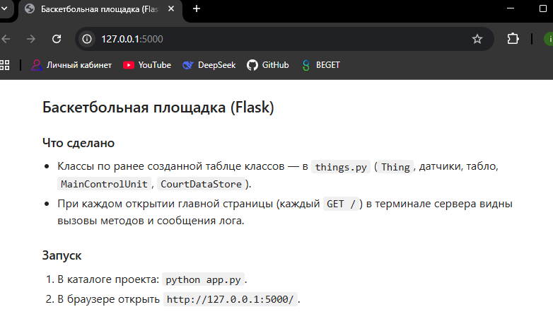
Рисунок 1 – Окно веб-браузера с главной страницей приложения
В модуле things.py абстрактный класс Thing задаёт общий контракт для периферийных устройств (идентификатор, наименование, метод getStatus). Датчики и табло реализуют getStatus по-разному. Класс MainControlUnit выполняет опрос списка устройств (collectData), пересчёт счёта по данным датчиков (calculateScore) и обновление отображения на табло (updateScoreboard). Класс CourtDataStore сохраняет строки событий и телеметрии (saveEvent, saveTelemetry) и предоставляет сводку записей (getRecords).
В файле app.py создаётся объект Flask, для маршрута “корень” сайта задан обработчик с использованием декоратора @app.route("/", methods=["GET"]), то есть при HTTP-запросе GET к адресу http://127.0.0.1:5000/ вызывается функция hello_world. Внутри неё выполняется демонстрационный сценарий demo_iot_cycle: создаются объекты вещей и блока управления, вызываются методы collectData, calculateScore и updateScoreboard, сообщения выводятся в консоль сервера с помощью функции print, что представлено на рисунке 2. Ответ клиенту формируется вызовом render_template("index.html"), в результате браузер отображает веб-страницу с кратким описанием проекта.
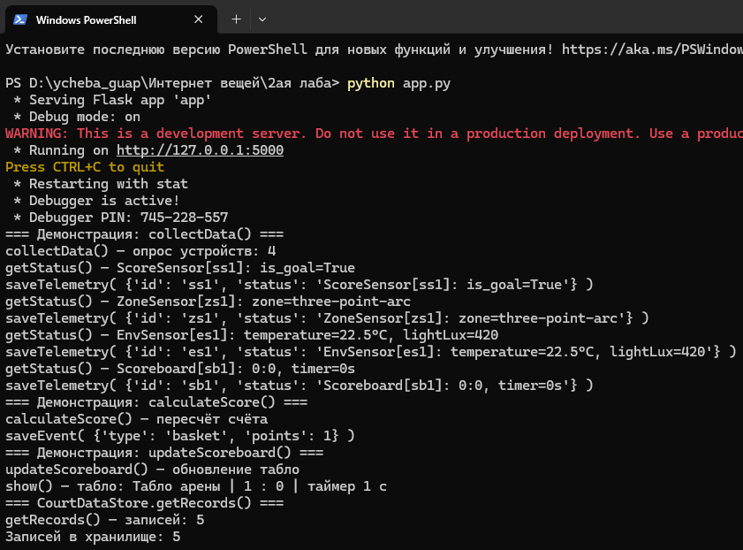
Рисунок 2 – Фрагмент лога сервера при обработке запроса GET

4 Вывод
В ходе выполнения лабораторной работы было разработано веб-приложение на Flask, реализующее объектную модель для баскетбольной площадки в соответствии с архитектурой, спроектированной в предыдущей лабораторной работе. Проверено соответствие обработчика маршрута GET: при открытии главной страницы выполняется опрос виртуальных устройств, запись данных в хранилище и обновление табло и действия отображаются в журнале сервера.

ПРИЛОЖЕНИЕ А
Листинг с кодом программы
// ============================
// File: things.py
// ============================

from abc import ABC, abstractmethod

class Thing(ABC):
def __init__(self, thing_id, name):
self.id = thing_id
self.name = name

@abstractmethod
def getStatus(self):
pass

class ScoreSensor(Thing):
def __init__(self, thing_id, name, is_goal=False):
super().__init__(thing_id, name)
self.is_goal = is_goal

def getStatus(self):
msg = "ScoreSensor[" + self.id + "]: is_goal=" + str(self.is_goal)
print("getStatus() —", msg)
return msg

class ZoneSensor(Thing):
def __init__(self, thing_id, name, zone):
super().__init__(thing_id, name)
self.zone = zone

def getStatus(self):
msg = "ZoneSensor[" + self.id + "]: zone=" + self.zone
print("getStatus() —", msg)
return msg

class EnvSensor(Thing):
def __init__(self, thing_id, name, temperature, light_lux):
super().__init__(thing_id, name)
self.temperature = temperature
self.lightLux = light_lux

def getStatus(self):
msg = (
"EnvSensor["
+ self.id
+ "]: temperature="
+ str(round(self.temperature, 1))
+ "°C, lightLux="
+ str(int(self.lightLux))
)
print("getStatus() —", msg)
return msg

class Scoreboard(Thing):
def __init__(self, thing_id, name, score_a=0, score_b=0, timer_sec=0):
super().__init__(thing_id, name)
self.scoreA = score_a
self.scoreB = score_b
self.timerSec = timer_sec

def show(self):
print(
"show() — табло:",
self.name,
"|",
self.scoreA,
":",
self.scoreB,
"| таймер",
self.timerSec,
"с",
)

def getStatus(self):
msg = (
"Scoreboard["
+ self.id
+ "]: "
+ str(self.scoreA)
+ ":"
+ str(self.scoreB)
+ ", timer="
+ str(self.timerSec)
+ "s"
)
print("getStatus() —", msg)
return msg

class CourtDataStore:
def __init__(self):
self.events = []
self.telemetry = []

def saveEvent(self, data):
line = "event=" + repr(data)
self.events.append(line)
print("saveEvent(", data, ")")

def saveTelemetry(self, data):
line = "telemetry=" + repr(data)
self.telemetry.append(line)
print("saveTelemetry(", data, ")")

def getRecords(self):
all_records = self.events + self.telemetry
print("getRecords() — записей:", len(all_records))
return all_records

class MainControlUnit:
def __init__(self, things, store, scoreboard):
self.things = things
self.store = store
self.scoreboard = scoreboard

def collectData(self):
print("collectData() — опрос устройств:", len(self.things))
for t in self.things:
status = t.getStatus()
self.store.saveTelemetry({"id": t.id, "status": status})

def calculateScore(self):
print("calculateScore() — пересчёт счёта")
basket_scored = False
for t in self.things:
if isinstance(t, ScoreSensor) and t.is_goal:
basket_scored = True
break
if basket_scored:
self.scoreboard.scoreA = self.scoreboard.scoreA + 1
self.store.saveEvent({"type": "basket", "points": self.scoreboard.scoreA})

def updateScoreboard(self):
print("updateScoreboard() — обновление табло")
self.scoreboard.timerSec = self.scoreboard.timerSec + 1
self.scoreboard.show()

// ============================
// File: app.py
// ============================
from flask import Flask, render_template

import things

app = Flask(__name__)

def demo_iot_cycle():
store = things.CourtDataStore()
score_sensor = things.ScoreSensor("ss1", "Кольцо команды A", is_goal=True)
zone_sensor = things.ZoneSensor("zs1", "Разметка площадки", "three-point-arc")
env_sensor = things.EnvSensor("es1", "Микроклимат зала", 22.5, 420.0)
scoreboard = things.Scoreboard("sb1", "Табло арены", 0, 0, 0)

all_things = [score_sensor, zone_sensor, env_sensor, scoreboard]
unit = things.MainControlUnit(all_things, store, scoreboard)

print("=== Демонстрация: collectData() ===")
unit.collectData()

print("=== Демонстрация: calculateScore() ===")
unit.calculateScore()

print("=== Демонстрация: updateScoreboard() ===")
unit.updateScoreboard()

print("=== CourtDataStore.getRecords() ===")
records = store.getRecords()
print("Записей в хранилище:", len(records))

@app.route("/", methods=["GET"])
def hello_world():
demo_iot_cycle()
return render_template("index.html")

if __name__ == "__main__":
app.run(debug=True)

